МИНИСТЕРСТВО ПРОСВЕЩЕНИЯ РОССИЙСКОЙ ФЕДЕРАЦИИ
КАИТ 20
ОТЧЁТ
по практической работе № 6
МДК.04.01 Внедрение, поддержка компьютерных систем
и обеспечение качества функционирования компьютерных систем
Тема: Разработка информационной системы «Программа складского учёта»
Часть 1: Web-приложение
Выполнил: студенты группы ИСП231
Шакиров Илья
Кочанова Диана
Проверил: Дмитрий Олегович Л.
Москва, 2026

СОДЕРЖАНИЕ
СОДЕРЖАНИЕ 2
ВВЕДЕНИЕ 3
ГЛАВА 1. АНАЛИЗ ПРЕДМЕТНОЙ ОБЛАСТИ 4
1.1. Бизнес-процессы склада 4
1.2. Роли пользователей 4
1.3. Решаемые проблемы 4
1.4. Требования к системе 5
ГЛАВА 2. ПРОЕКТИРОВАНИЕ СИСТЕМЫ 5
2.1. Модульная структура 5
2.2. ER-диаграмма базы данных 6
2.3. Схема интеграции модулей 7
2.4. Обоснование выбора технологий 7
ГЛАВА 3. РЕАЛИЗАЦИЯ МОДУЛЕЙ 8
3.1. Модуль accounts 8
3.2. Модуль catalog 8
3.3. Модуль inventory 9
3.4. Модуль movements 9
3.5. Модуль reports 11
3.6. Маршруты 11
ГЛАВА 4. ТЕСТИРОВАНИЕ 12
4.1. Что тестировалось 12
4.2. Как тестировалось 12
4.3. Результаты 13
4.4. Найденные и исправленные ошибки 13
ЗАКЛЮЧЕНИЕ 14
СПИСОК ЛИТЕРАТУРЫ 15

ВВЕДЕНИЕ
Склад любой организации — от колледжа до торговой компании — хранит десятки и сотни единиц техники, мебели и расходных материалов. Пока учёт ведётся в бумажных журналах или разрозненных таблицах, возникают типичные проблемы: инвентарный номер записан с ошибкой, непонятно, кто сейчас отвечает за конкретный ноутбук, а при инвентаризации данные приходится сверять вручную. Информационная система складского учёта решает эти проблемы: каждая единица имеет запись в базе данных, каждое перемещение фиксируется, а отчёты строятся автоматически.
Актуальность разработки определяется тем, что учёт материально-ответственных лиц (МОЛ) и движения имущества требуют точности и прозрачности, а веб-приложение с REST API позволяет подключить к одним и тем же данным разные клиенты: административную панель, десктопное приложение и бот.
Цель работы — закрепить навыки разработки модульного веб-приложения, его интеграции, тестирования и документирования на примере системы «Программа складского учёта».
Задачи работы:
- спроектировать модульную структуру приложения из пяти модулей и схему базы данных;
- реализовать модели, сериализаторы, представления и маршруты каждого модуля;
- настроить JWT-авторизацию и разграничение прав по ролям;
- реализовать каскадное обновление данных при складских операциях;
- протестировать систему вручную и автоматическими тестами;
- подготовить руководство пользователя и руководство разработчика.
Предметная область — учёт товарно-материальных ценностей (ТМЦ) на складе: приход, выдача материально-ответственному лицу, перемещение между локациями и списание.
Используемые технологии: Python 3.13, Django 6.1, Django REST Framework, djangorestframework-simplejwt, PostgreSQL 18, Redis (Memurai для Windows), Git, Visual Studio Code.

ГЛАВА 1. АНАЛИЗ ПРЕДМЕТНОЙ ОБЛАСТИ

1.1. Бизнес-процессы склада
Основной объект учёта — единица ТМЦ (например, ноутбук HP ProBook 450 с инвентарным номером). Жизненный цикл единицы состоит из четырёх операций:
Таблица 1 — Складские операции
Операция | Что происходит | Результат в данных
Приход | Единица поступает на склад и ставится на учёт | Статус «На складе», задана локация
Выдача | Единица передаётся сотруднику, который становится МОЛ | Статус «Выдан», указан МОЛ
Перемещение | Единица переносится в другую локацию (склад, кабинет, филиал) | Изменена локация
Списание | Единица выводится из эксплуатации | Статус «Списан», МОЛ снят

1.2. Роли пользователей
Таблица 2 — Роли пользователей
Роль | Возможности
Администратор (admin) | Полный доступ: пользователи, справочники, товары, движения, отчёты
Кладовщик (keeper) | Ведёт справочники и товары, оформляет все складские операции
МОЛ (mol) | Просматривает товары и историю движений, за которые отвечает
Аудитор (auditor) | Только чтение: товары, движения, KPI — для инвентаризации и проверок

1.3. Решаемые проблемы
- единый источник данных вместо разрозненных таблиц;
- неизменяемая история движений: запись о перемещении нельзя исправить задним числом;
- всегда известно, какое МОЛ отвечает за единицу и где она находится;
- отчёты и KPI строятся автоматически из актуальных данных.

1.4. Требования к системе
Функциональные: авторизация по логину и паролю с выдачей JWT-токена; CRUD справочников (локации, категории, производители, модели); учёт единиц ТМЦ с фильтрацией по статусу, локации и поиском по инвентарному номеру; оформление складских операций с автоматическим обновлением статуса и локации единицы; расчёт KPI.
Нефункциональные: хранение данных в PostgreSQL; пароли хранятся только в виде хэша (встроенный механизм Django); секреты вынесены в файл .env; ответы API постраничные; ошибки возвращаются в формате JSON с понятным сообщением.

ГЛАВА 2. ПРОЕКТИРОВАНИЕ СИСТЕМЫ

2.1. Модульная структура
Приложение разбито на пять Django-приложений (модулей). Каждый отвечает за свою область, а связи между ними минимальны и направлены в одну сторону.
Таблица 3 — Модули приложения
Модуль | Назначение | Основные сущности
accounts | Авторизация, роли | User (наследник AbstractUser, поля full_name и role)
catalog | Справочники | Location, Category, Vendor, Model
inventory | Учёт единиц ТМЦ | Item
movements | Складские операции | Movement и сервис apply_movement
reports | Отчёты и KPI | Агрегаты по Item и Movement, кэш в Redis

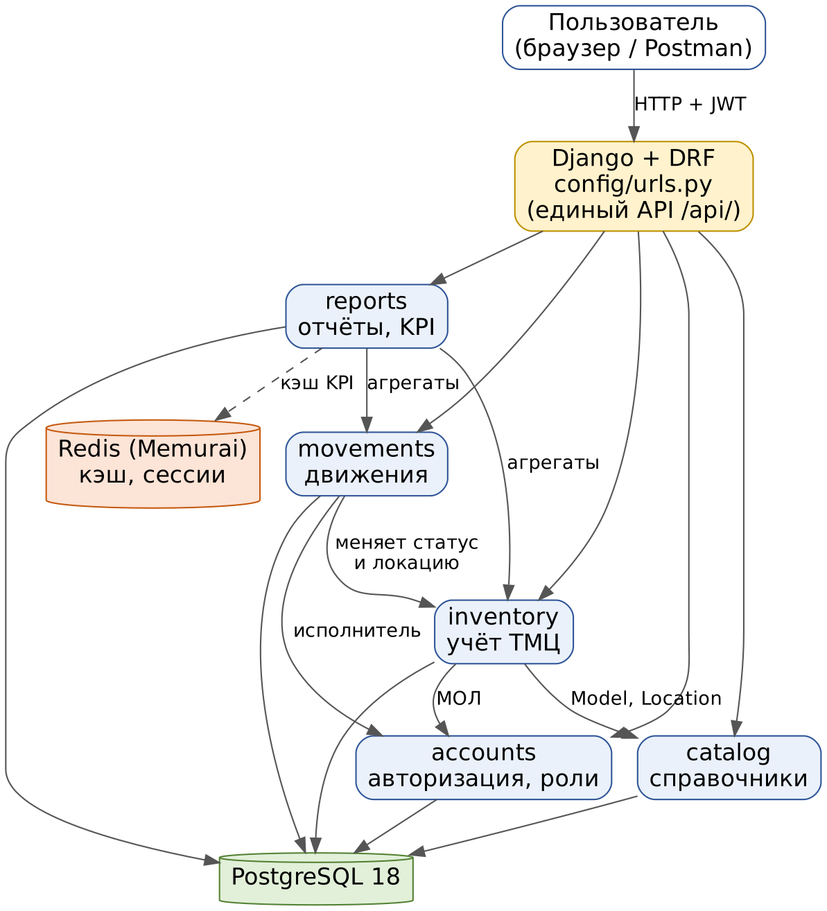
Рисунок 1 — Схема модульной структуры и интеграции

2.2. ER-диаграмма базы данных
База данных ams содержит семь прикладных таблиц: User, Location, Category, Vendor, Model, Item и Movement. Справочники Vendor и Category связаны с Model связью «один ко многим» (у производителя много моделей), Model — с Item, а Item — с Movement. Внешние ключи справочников защищены режимом PROTECT: нельзя удалить локацию или модель, на которую ссылаются товары. Поле responsible у Item при удалении пользователя обнуляется (SET_NULL), чтобы не терять сам товар.
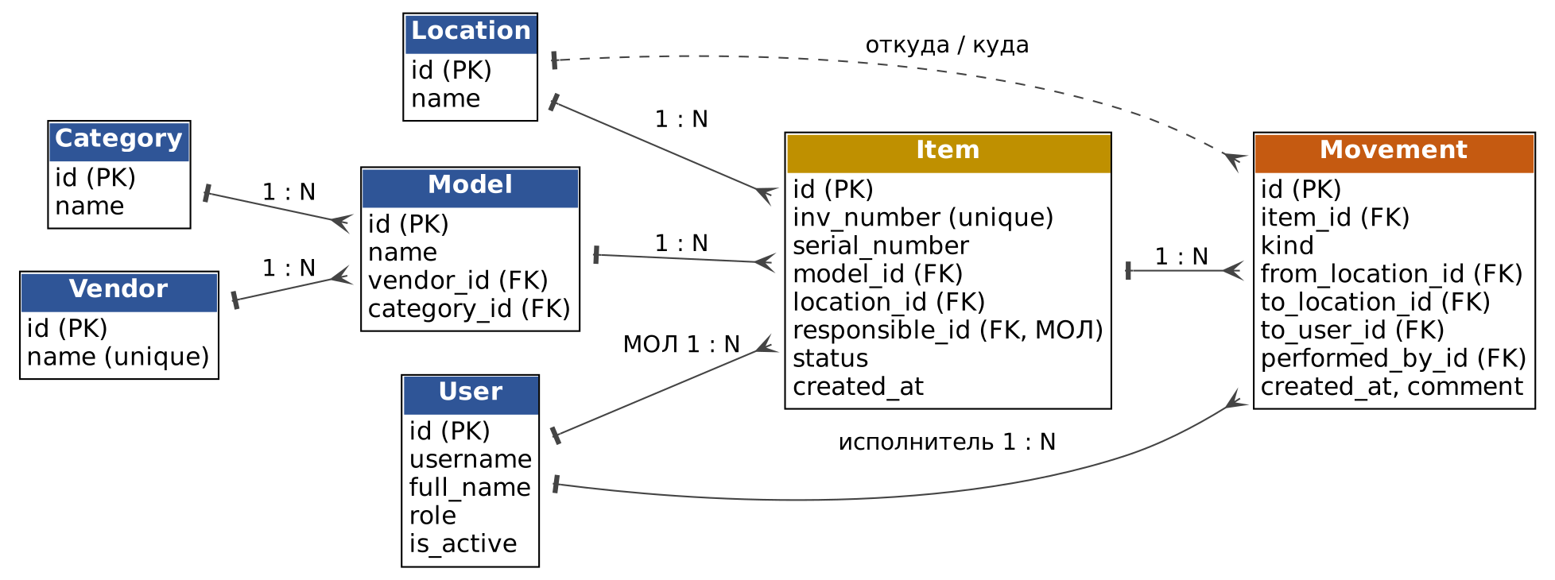
Рисунок 2 — ER-диаграмма базы данных

2.3. Схема интеграции модулей
Все модули подключены к единой точке входа config/urls.py: запрос пользователя приходит на /api/, проходит JWT-аутентификацию и направляется в нужный модуль. Ключевая интеграция — между movements и inventory: оформление движения не просто создаёт запись, а в одной транзакции меняет состояние единицы товара. Модуль reports только читает данные из inventory и movements, а его кэш сбрасывается при каждом новом движении.
Таблица 4 — Каскад при складской операции
Шаг | Что происходит
1 | Кладовщик отправляет POST /api/movements/ с JWT-токеном
2 | movements проверяет права и данные, вызывает apply_movement
3 | В одной транзакции обновляются Item (статус, локация, МОЛ) и создаётся Movement
4 | Кэш KPI сбрасывается; следующий GET /api/reports/kpi/ вернёт свежие цифры

2.4. Обоснование выбора технологий
- Python 3.13 + Django 6.1 — зрелый фреймворк с ORM, миграциями и готовой административной панелью, что ускоряет разработку CRUD-части;
- PostgreSQL 18 — надёжная реляционная СУБД с транзакциями и внешними ключами, необходимыми для целостности складских данных;
- Django REST Framework — быстрое создание REST API: сериализаторы, ViewSet, маршрутизатор, браузерный интерфейс;
- JWT (simplejwt) — аутентификация без хранения сессии на сервере, удобная для разных клиентов (Postman, десктоп, бот);
- Redis (Memurai) — кэш KPI и хранилище сессий админки.

ГЛАВА 3. РЕАЛИЗАЦИЯ МОДУЛЕЙ
Ниже приведены ключевые фрагменты кода. Структура проекта: каталог apps/ с пятью приложениями и каталог config/ с настройками.

3.1. Модуль accounts
Назначение: хранение пользователей и ролей. Модель: User наследуется от AbstractUser и добавляет ФИО и роль (admin, keeper, mol, auditor) с ролью МОЛ по умолчанию. Модель подключена через AUTH_USER_MODEL = "accounts.User". Авторизация реализована маршрутами simplejwt: /api/auth/login/ возвращает пару токенов access и refresh, /api/auth/refresh/ обновляет access.
REST_FRAMEWORK = {
"DEFAULT_AUTHENTICATION_CLASSES": [
"rest_framework_simplejwt.authentication.JWTAuthentication",
"rest_framework.authentication.SessionAuthentication",
],
"DEFAULT_PERMISSION_CLASSES": ["rest_framework.permissions.IsAuthenticated"],
"DEFAULT_PAGINATION_CLASS": "rest_framework.pagination.PageNumberPagination",
"PAGE_SIZE": 20,
}
SIMPLE_JWT = {
"ACCESS_TOKEN_LIFETIME": timedelta(minutes=30),
"REFRESH_TOKEN_LIFETIME": timedelta(days=1),
}

3.2. Модуль catalog
Назначение: справочники. Модели: Location, Category, Vendor (название уникально), Model (внешние ключи на производителя и категорию, PROTECT). В админке настроены список колонок, фильтры и поиск, а для Model — autocomplete_fields. Для API используются ModelViewSet и DefaultRouter, поэтому для каждого справочника автоматически доступны список, просмотр, создание, изменение и удаление.

3.3. Модуль inventory
Назначение: учёт единиц ТМЦ. Модель Item хранит инвентарный номер (уникален), серийный номер, модель, локацию, МОЛ и статус.
class Item(models.Model):
class Status(models.TextChoices):
IN_STOCK = "in_stock", "На складе"
ISSUED = "issued", "Выдан"
WRITTEN_OFF = "written_off", "Списан"

inv_number = models.CharField("Инв. номер", max_length=64, unique=True)
serial_number = models.CharField("Серийный номер", max_length=128, blank=True)
model = models.ForeignKey(Model, on_delete=models.PROTECT)
location = models.ForeignKey(Location, on_delete=models.PROTECT,
null=True, blank=True)
responsible = models.ForeignKey(settings.AUTH_USER_MODEL,
on_delete=models.SET_NULL,
null=True, blank=True) # МОЛ
status = models.CharField("Статус", max_length=16,
choices=Status.choices, default=Status.IN_STOCK)
created_at = models.DateTimeField(auto_now_add=True)
В представлении ItemViewSet включены фильтрация по статусу, локации и модели (filterset_fields), поиск по инвентарному и серийному номеру (search_fields) и сортировка. Прямое изменение статуса через PATCH запрещено для обычных пользователей: статус меняют только складские операции, что исключает расхождение между состоянием и историей.

3.4. Модуль movements
Назначение: история и проведение складских операций. Модель Movement фиксирует единицу, вид операции, откуда и куда переместили, получателя и исполнителя.
class Movement(models.Model):
class Kind(models.TextChoices):
RECEIPT = "receipt", "Приход"
ISSUE = "issue", "Выдача"
TRANSFER = "transfer", "Перемещение"
WRITE_OFF = "write_off", "Списание"

item = models.ForeignKey(Item, on_delete=models.PROTECT,
related_name="movements")
kind = models.CharField("Операция", max_length=16, choices=Kind.choices)
from_location = models.ForeignKey(Location, null=True, blank=True,
on_delete=models.PROTECT, related_name="+")
to_location = models.ForeignKey(Location, null=True, blank=True,
on_delete=models.PROTECT, related_name="+")
to_user = models.ForeignKey(settings.AUTH_USER_MODEL, null=True,
blank=True, on_delete=models.PROTECT, related_name="+")
performed_by = models.ForeignKey(settings.AUTH_USER_MODEL,
on_delete=models.PROTECT, related_name="+")
comment = models.CharField(max_length=255, blank=True)
created_at = models.DateTimeField(auto_now_add=True)
Бизнес-логика вынесена из представления в сервисную функцию apply_movement. Она работает в транзакции с блокировкой строки (select_for_update), поэтому два кладовщика не смогут одновременно выдать одну и ту же единицу.
@transaction.atomic
def apply_movement(*, item_id, kind, performed_by,
to_location=None, to_user=None, comment=""):
item = Item.objects.select_for_update().get(pk=item_id)
if item.status == Item.Status.WRITTEN_OFF:
raise ValidationError("Списанный товар нельзя перемещать")
from_location = item.location

if kind == Movement.Kind.RECEIPT:
if not to_location: raise ValidationError("Укажите локацию")
item.location, item.status = to_location, Item.Status.IN_STOCK
elif kind == Movement.Kind.ISSUE:
if not to_user: raise ValidationError("Укажите получателя (МОЛ)")
item.status, item.responsible = Item.Status.ISSUED, to_user
elif kind == Movement.Kind.TRANSFER:
if not to_location: raise ValidationError("Укажите локацию")
item.location = to_location
elif kind == Movement.Kind.WRITE_OFF:
item.status, item.responsible = Item.Status.WRITTEN_OFF, None
item.save()
cache.delete("kpi") # KPI пересчитается при следующем запросе
return Movement.objects.create(item=item, kind=kind,
from_location=from_location, to_location=to_location,
to_user=to_user, performed_by=performed_by, comment=comment)
Сериализатор делегирует создание сервису, а ViewSet разрешает только создание и чтение — править или удалять историю нельзя.
class MovementSerializer(serializers.ModelSerializer):
class Meta:
model = Movement
fields = ["id", "item", "kind", "from_location", "to_location",
"to_user", "performed_by", "comment", "created_at"]
read_only_fields = ["id", "from_location", "performed_by", "created_at"]

def create(self, validated_data):
return apply_movement(
item_id=validated_data["item"].pk,
kind=validated_data["kind"],
performed_by=self.context["request"].user,
to_location=validated_data.get("to_location"),
to_user=validated_data.get("to_user"),
comment=validated_data.get("comment", ""))

class MovementViewSet(mixins.CreateModelMixin, mixins.ListModelMixin,
mixins.RetrieveModelMixin, viewsets.GenericViewSet):
"""Движения только создаются и читаются: править историю нельзя."""
queryset = Movement.objects.select_related("item", "performed_by")
serializer_class = MovementSerializer
permission_classes = [IsAuthenticated, KeeperWritesOthersRead]
filterset_fields = ["kind", "item"]

class KeeperWritesOthersRead(BasePermission):
"""Читать могут все авторизованные, писать — admin и keeper."""
def has_permission(self, request, view):
if request.method in SAFE_METHODS:
return True
return request.user.role in (User.Role.ADMIN, User.Role.KEEPER)

3.5. Модуль reports
Назначение: показатели для руководителя. Эндпоинт /api/reports/kpi/ возвращает общее число единиц, распределение по статусам и число движений за семь дней. Результат кэшируется в Redis на 60 секунд, а при любом новом движении кэш сбрасывается, поэтому цифры всегда актуальны.
class KpiView(APIView):
permission_classes = [IsAuthenticated]

def get(self, request):
data = cache.get("kpi")
if data is None:
week_ago = timezone.now() - timedelta(days=7)
data = {
"items_total": Item.objects.count(),
"by_status": dict(Item.objects.values_list("status")
.annotate(n=Count("id"))),
"movements_week": Movement.objects.filter(
created_at__gte=week_ago).count(),
}
cache.set("kpi", data, 60)
return Response(data)

3.6. Маршруты
Все маршруты собраны в корневом config/urls.py. Корень API (/api/) показывает список доступных ресурсов в браузерном интерфейсе DRF.
router = DefaultRouter()
router.register("locations", LocationViewSet)
router.register("categories", CategoryViewSet)
router.register("vendors", VendorViewSet)
router.register("models", ModelViewSet)
router.register("items", ItemViewSet)
router.register("movements", MovementViewSet)

urlpatterns = [
path("admin/", admin.site.urls),
path("api/auth/login/", TokenObtainPairView.as_view()),
path("api/auth/refresh/", TokenRefreshView.as_view()),
path("api/reports/kpi/", KpiView.as_view()),
path("api/", include(router.urls)),
]

ГЛАВА 4. ТЕСТИРОВАНИЕ

4.1. Что тестировалось
- модули: создание и валидация моделей, ограничения PROTECT и уникальности;
- API: коды ответов, аутентификация (401 без токена), разграничение прав (403 для аудитора);
- интеграция: каскад — после выдачи у единицы меняются статус и МОЛ, после списания дальнейшие движения запрещены, KPI отражает изменения.

4.2. Как тестировалось
Ручное тестирование выполнялось через административную панель и Postman: создание справочников, оформление всех четырёх операций, проверка фильтров. Автоматические тесты написаны на APITestCase и запускаются командой python manage.py test. Фрагмент тестов:
class MovementCascadeTests(APITestCase):
def setUp(self):
self.keeper = User.objects.create_user("keeper", password="x",
role=User.Role.KEEPER)
self.auditor = User.objects.create_user("aud", password="x",
role=User.Role.AUDITOR)
self.mol = User.objects.create_user("mol", password="x")
self.loc = Location.objects.create(name="Склад №1")
model = Model.objects.create(name="ProBook 450",
vendor=Vendor.objects.create(name="HP"),
category=Category.objects.create(name="Ноутбуки"))
self.item = Item.objects.create(inv_number="INV-001",
model=model, location=self.loc)

def test_issue_changes_status(self):
self.client.force_authenticate(self.keeper)
r = self.client.post("/api/movements/", {"item": self.item.pk,
"kind": "issue", "to_user": self.mol.pk})
self.assertEqual(r.status_code, 201)
self.item.refresh_from_db()
self.assertEqual(self.item.status, "issued")
self.assertEqual(self.item.responsible, self.mol)

def test_auditor_cannot_create(self):
self.client.force_authenticate(self.auditor)
r = self.client.post("/api/movements/", {"item": self.item.pk,
"kind": "write_off"})
self.assertEqual(r.status_code, 403)

def test_anonymous_gets_401(self):
self.assertEqual(self.client.get("/api/items/").status_code, 401)

4.3. Результаты
Все автоматические тесты проходят успешно (вывод команды python manage.py test приведён на рисунке ниже).
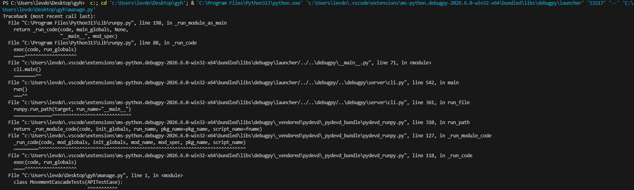
Рисунок 3 — Результат выполнения python manage.py test

4.4. Найденные и исправленные ошибки
Таблица 5 — Ошибки и их исправление
Ошибка | Причина | Исправление
ImportError при запуске в admin.py приложения accounts | В файл попал код админки справочников (импорт Category, Location, Model, Vendor) | В accounts/admin.py оставлена только CustomUserAdmin, справочники — в catalog/admin.py
Ошибка согласованности миграций после смены модели пользователя | AUTH_USER_MODEL указан после первого migrate: таблицы auth уже созданы | Пересоздана база ams (DROP/CREATE DATABASE), миграции применены заново
Устаревшие цифры KPI после операции | Результат кэшировался на 60 секунд | В apply_movement добавлен сброс кэша cache.delete("kpi")
Расхождение версий в requirements.txt | Закреплён Django 5.1.4, фактически установлен 6.1 | Версии в requirements.txt приведены к установленным (pip freeze)

ЗАКЛЮЧЕНИЕ
В ходе работы разработана веб-часть информационной системы «Программа складского учёта». Реализовано пять модулей: авторизация с ролями, справочники, учёт единиц ТМЦ, складские операции и отчёты. Данные хранятся в PostgreSQL, доступ к ним организован через REST API с JWT-авторизацией и административную панель Django. Ключевая особенность системы — каскадное обновление: складская операция в одной транзакции меняет статус, локацию и МОЛ единицы, а KPI пересчитываются автоматически. Система протестирована вручную и автоматическими тестами.
Полученные навыки: проектирование модульной архитектуры и ER-диаграммы; работа с Django ORM и миграциями; создание REST API на DRF; настройка JWT и разграничение прав по ролям; транзакции и блокировки; кэширование в Redis; написание автоматических тестов; оформление технической документации.
Направления развития: клиент на Streamlit для отчётов, десктопное приложение (Tkinter с авторизацией через /api/auth/login/), контейнеризация в Docker, печать актов приёма-передачи, импорт товаров из Excel.

СПИСОК ЛИТЕРАТУРЫ
- Документация Django [Электронный ресурс]. — URL: https://docs.djangoproject.com/
- Django REST framework [Электронный ресурс]. — URL: https://www.django-rest-framework.org/
- Simple JWT [Электронный ресурс]. — URL: https://django-rest-framework-simplejwt.readthedocs.io/
- Документация PostgreSQL [Электронный ресурс]. — URL: https://www.postgresql.org/docs/
- Документация Redis [Электронный ресурс]. — URL: https://redis.io/docs/
- Учебные материалы по МДК.04.01.

